**教 学 工 作 简 报**

2015-2016学年 第20期（总第207期）

河南省工业学校教务处督导办 2015年12月12日

**《国学经典诵读》比赛圆满结束**

----第九届技能及素质大赛系列报道之四

十二月八日下午两点三十分，河南省工业学校第九届技能及素质大赛《国学经典诵读》竞赛在教学楼108、208阶梯教室隆重举行。

张华校长亲临两个竞赛场地指导竞赛工作。

本次竞赛共有77个参赛作品，98名同学参赛，分为108教室、208教室两个赛场。经过两个小时的激烈角逐，涌现出一大批优秀的选手。其中14城轨11班孟水茜等4位同学荣获一等奖，15城轨8班的张丹等6位同学荣获二等奖，14城轨8班的尚峪等12位同学荣获三等奖。

与此前已经结束的几项竞赛一样，为贯彻张华校长规范化比赛的要求，赛前通过各系部主任、班主任，大力宣传基本赛场纪律：提前10分钟到场参赛，佩戴参赛证、靠前排就座、关闭手机（或静音）、保持赛场安静、中途不得退场（统一安排的中场休息除外）。并且在竞赛开始前再次宣布赛场纪律，使得赛场秩序井然，圆满完成了本次竞赛。

这次竞赛不仅大大丰富了同学们的校园生活，也使同学们的文学鉴赏能力和朗诵水平有了很大的提高，同时也为今后进一步提高语文课的课堂教学水平提供了有益参考

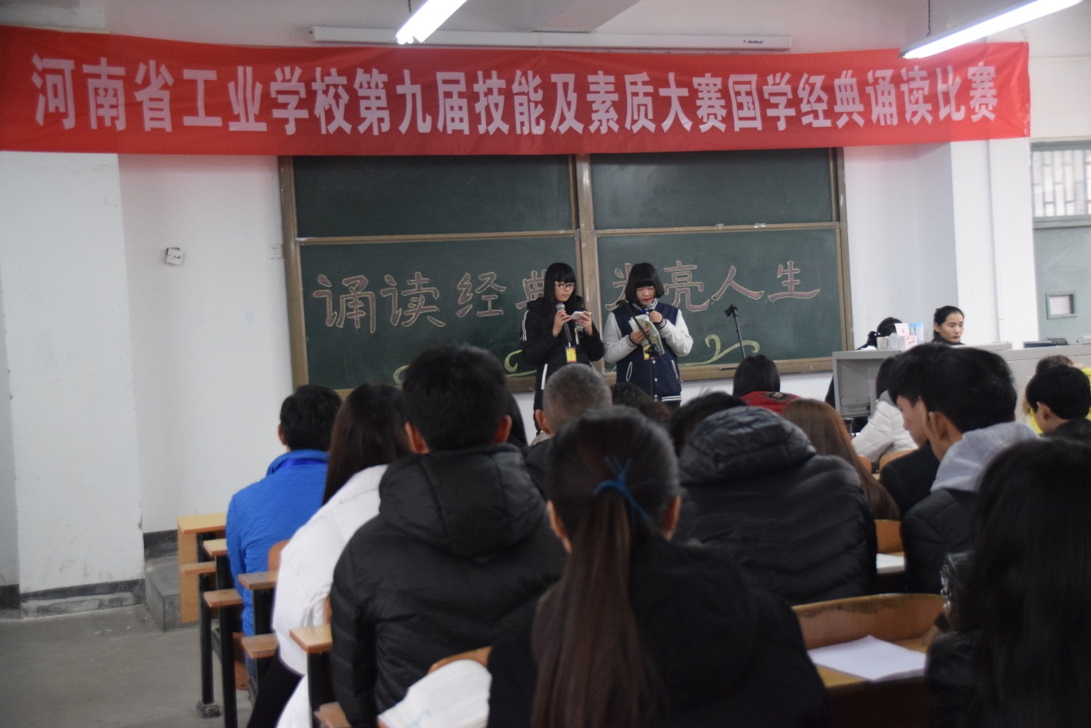

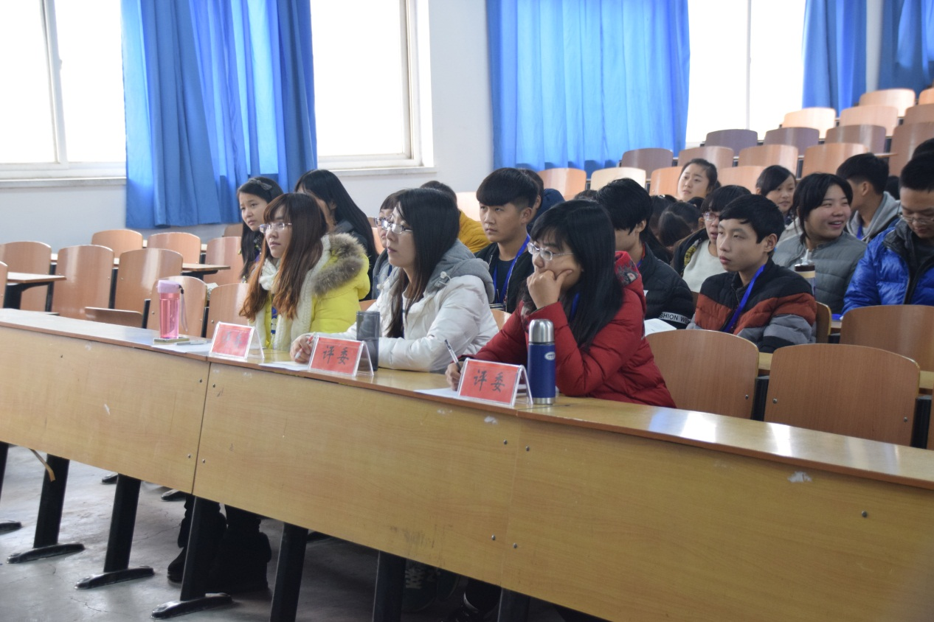（第一赛场参赛选手比赛中）

（第一赛场评委老师和侯赛选手）

（张华校长在第二赛场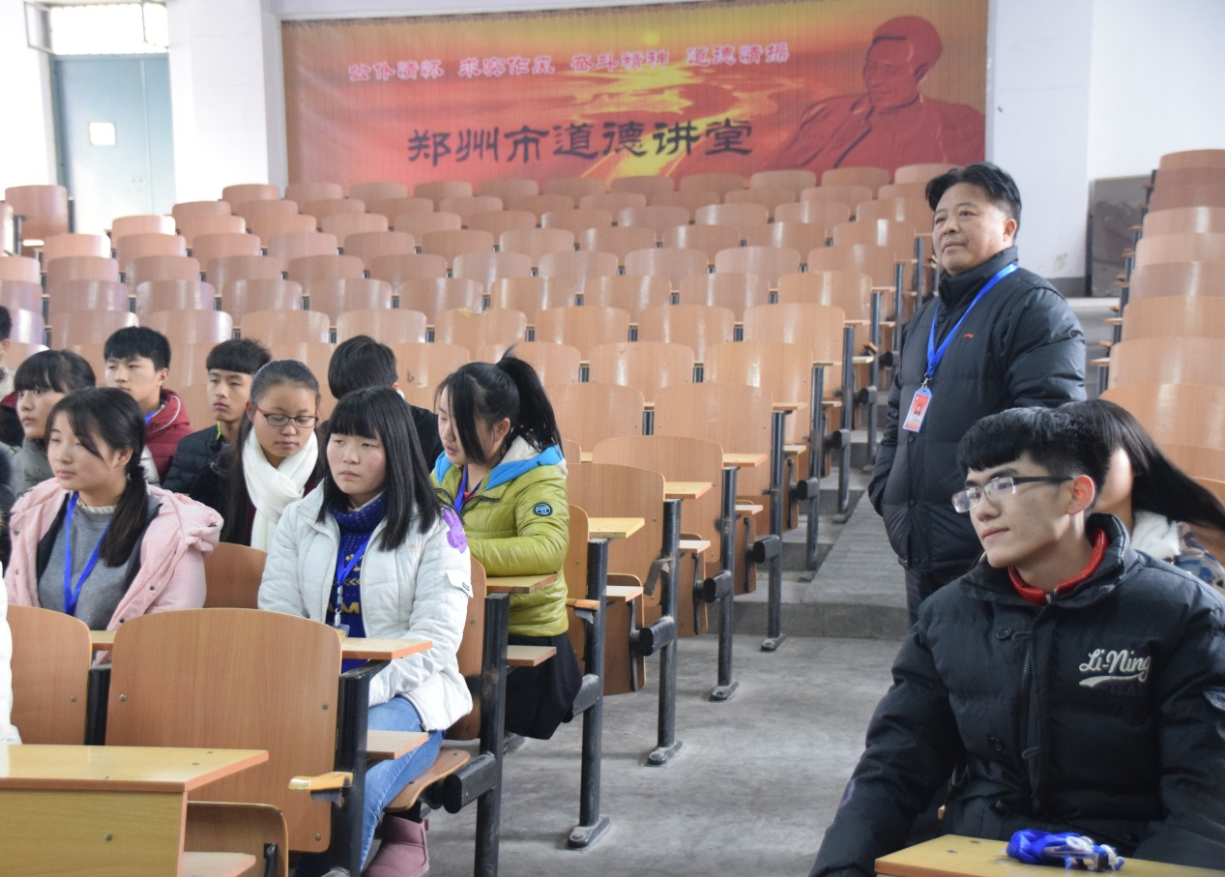）

基础部供稿

2015年12月12日